**Varundamine Simple Recovery mudeli juures**

NB!

*Simple recovery model* ei ole soovitatav kasutada tootmises olevate süsteemide puhul, kus andmete kadumine ei ole aktsepteeritav. Sellisel juhul peab kasutama *full recovery modelit*. Lisainfot loe Internetist.

Simple backup model kõige lihtsamat tagavara ja taastamisvõimalust. See variant toetab andmebaasi ja dokumentide säilitamist, aga ei toeta logide varundamist. Ülekande logiandmed on varundatud ainult seotud kaustaja andmetega. Logide varundamise puudumine lihtsustab varunduse ja taastamise tegemist. Andmebaasi saab taastada kuni viimase varunduse ulatuses.

**Näide varundamisest**

Antud näide on kõige lihtsamast varundamise viisist. See variant kasutab ainult täielikku andmebaasi varundamist e kõik andmed saab varundatud. Kokku on tehtud varundamist viiel korral ja varunduses on viienda korra hetkel tehtud koopia. Andmebaasi taastamine on saavutatav ainult kuni viienda korral tehtud varunduse ajal. Kõik järgnevad t6 kastis tekkinud olevad andmed on kadunud.

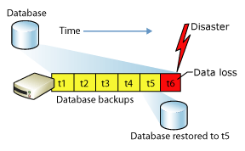

NB!

Simple recovery modeli puhul on ülekande logi automaatselt kärbitud, et eemaldada igasugune mitte-aktiivne virtuaalne logifail. Kärpimine esineb peale igat varundamist, aga võib toimuda ka hiljem teatud juhtudel. Lisainfot loe Internetist.

**Andmete kadumise minimaliseerimine**

Järgnev illustratsioon näitab andmete kaotamise ulatust tagavara plaani olemasolu puhul, mis kasutab ainult andmebaasi varundamist. See strateegia on kohane ainult väikeste andmebaaside puhul, mida saab varundada väga lühikese aja tagant.

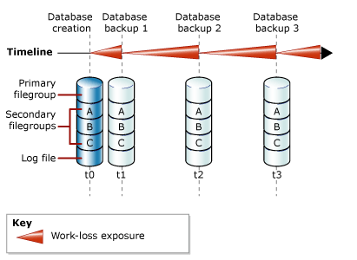

Järgmine illustratsioon näitab varundamise strateegiat, mis vähendab andmete kaotuse võimalust läbi andmete täiendamise varundamise koos eristuvate andmete varundamisega. Kolmas varundamine on piisavalt suur, et siis järgmine kord tehakse juba andmebaasi varundamine. See loob uue eristuvate andemete hulga.

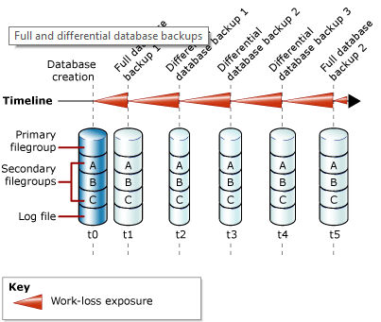

**Varundamine Full Recovery mudeli juures**

Selle andmebaasi varundamine varundab kõik andmed. See kaasab isegi ülekande logisid, et saaks teha täieliku andmebaasi taastamise. See tähendab seda hetke, millal on tehtud viimane varundamine.

NB!

Ülevaadet erinevatest varundamise tegemistest vaata Internetist.

Andebaasi varundamist on lihtne kasutada. Täielik varundamine tähendab kogu andmete varundamist. Väikeste andmebaaside puhul on kõige parem kasutada täielikku varundamist. Andmete hulga kasvades hakkab täielik varundamine aina rohkem aega ja ruumi võtma. Suure andmebaasi puhul oleks mõistlikum rakendada eristuvat varundamist.

NB!

TRUSTWORTHY on vaikimisi seatud OFF-i peale. Kui soovid teada, et kuidas muuta ON-i peale, siis uuri Internetist.

**Andmebaasi varundamine Simple Recovery mudeli juures (protsess)**

Peale igat varundamist on andmebaas haavatav andmete kadumisele. Andmete kadumine suureneb peale igat uuendust kuni järgmise täieliku taastamiseni ja uus tsükkel algab jälle.



Järgnev näide näitab, et kuidas luua täielik andmebaasi varundus läbi WITH FORMAT, et kirjutada üle olemasolev varundus ning luua uus *meedia set*.

-- Back up the AdventureWorks2008R2 database to new media set.

BACKUP DATABASE AdventureWorks2008R2

    TO DISK = 'Z:\SQLServerBackups\AdventureWorks2008R2SimpleRM.bak'

    WITH FORMAT;

GO

**Täieliku andmebaasi taastamine (*Simple recovery model*-i juures)**

Eesmärk on kogu andmebaas taastada. Kogu selle protseduuri juures on andmebaas välja lülitatud enne kui mingi osa andmebaasist saab tööle hakata. Kui protsess käivitub, siis varundamist sel ajal ei toimu ning neid andmeid ei saa taastada.

**Kogu andmebaasi taastamine**

Kogu andmebaasi taastamine sisaldab ainult ühte või kahte RESTORE väljendit. Kõik oleneb muidugi eristuvas andmebaasi varundamise taastamises.

Kui kasutad täielikku andmebaasi taastamist, siis taasta kõige hilisem varundus (vt illustratsiooni).

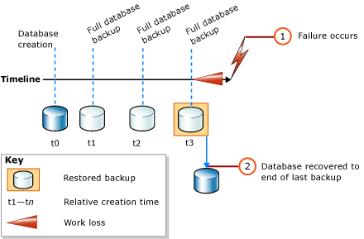

Kui kasutad eristavat andmebaasi varundamist, siis taasta täielikult kõige viimane variant ilma andmebaasi taastamiseta. Peale seda taasta eristuv andmebaas ja taasta andmebaas. Järgnev illustratsioon näitab protsessi.

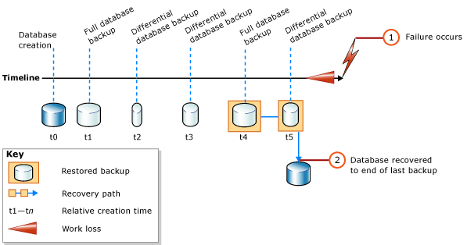

Kui oled täielikult taastamas andmebaasi, siis tasub ainult kasutada ühte taastamise tsüklit. Taastamise protsess sisaldab ühte või enam taastamise tegevust, milles andmed läbivad ühe või enam faase taastamiseks. Tähtsusetud süntaksid ja detailid ei ole välistatud.

Andmebaas on taastatud täieliku varunduse tasemele. Kui taastad, siis soovitav oleks täpsustada RECOVERY valik, isegi juhul, kui see on vaikimisi niimoodi.

Järgnev näide näitab, et kuidas kasutada BACKUP käsklust loomaks täielikku andmebaasi varundus ja eristava andmebaasi varundus AdventureWorks2008R2 andmebaasi puhul. Antud näide taastab need varundused teatud järjekorras.

NB!

Näide algab käsklusega ALTER DATABASE-ga mis seadistab taastamise mudeli SIMPLE peale.

USE master;

--Make sure the database is using the simple recovery model.

ALTER DATABASE AdventureWorks2008R2 SET RECOVERY SIMPLE;

GO

-- Back up the full AdventureWorks2008R2 database.

BACKUP DATABASE AdventureWorks2008R2 TO DISK = 'Z:\SQLServerBackups\AdventureWorks2008R2.bak'

WITH FORMAT;

GO

--Create a differential database backup.

BACKUP DATABASE AdventureWorks2008R2 TO DISK = 'Z:\SQLServerBackups\AdventureWorks2008R2.bak'

WITH DIFFERENTIAL;

GO

--Restore the full database backup (from backup set 1).

RESTORE DATABASE AdventureWorks2008R2 FROM DISK = 'Z:\SQLServerBackups\AdventureWorks2008R2.bak'

WITH FILE=1, NORECOVERY;

--Restore the differential backup (from backup set 2).

RESTORE DATABASE AdventureWorks2008R2 FROM DISK = 'Z:\SQLServerBackups\AdventureWorks2008R2.bak'

WITH FILE=2, RECOVERY;

GO

**Kuidas taastada täielik andmebaasi varundus**

Tavaline RESTORE süntaks taastamaks andmebaasi varundus:

RESTORE DATABASE database_name FROM backup_device [WITH NORECOVERY]

NB!

Kasuta WITH NORECOVERY-t, kui plaanid taastada eristuvat andmebaasi varundust.

**Andmebaasi varundamine Full Recovery mudeli juures**

Bulk-logged ja full recovery mudelite varundamisel on vaja transaction log varundamist vaja. Järgnev näitab kõige lihtsamat varundamise strateegiat, mida on võimalik teha täieliku varundamise puhul.

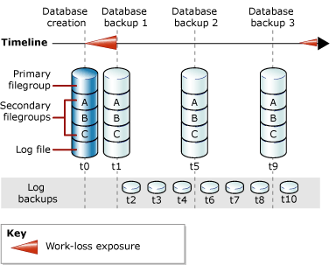

NB!

Kui sul on kaks või rohkem täieliku taastamis võimalusega andmebaasi, mis loogika osas kattuvad, siis sa pead special procedurest kasutama, et tagada nende taastamine. Lisa infot saad otsides:  [**Using Marked Transactions (Full Recovery Model)**](https://docs.microsoft.com/en-us/previous-versions/sql/sql-server-2008-r2/ms187014(v%3Dsql.105)).

Järgmine näide demonstreerib täieliku varundamise tegemist WITH FORMAT-ga, et üle kirjutada eelnevalt olnud varundus ja luua uus meedia set. Kui näidis varundab transaction log-i. Selle tulemusel peaksid looma mitu regulaarset logide varundust. Antud juhul kasutame AdventureWorks2008R2 andmebaasi näidet, mis on pandud *full* *recovery model*-i peale.

USE master;

ALTER DATABASE AdventureWorks2008R2 SET RECOVERY FULL;

GO

-- Back up the AdventureWorks2008R2 database to new media set (backup set 1).

BACKUP DATABASE AdventureWorks2008R2

TO DISK = 'Z:\SQLServerBackups\AdventureWorks2008R2FullRM.bak'

WITH FORMAT;

GO

--Create a routine log backup (backup set 2).

BACKUP LOG AdventureWorks2008R2 TO DISK = 'Z:\SQLServerBackups\AdventureWorks2008R2FullRM.bak';

GO

**Täieliku andmebaasi varundamine**

Täielik andmebaasi varundus luuakse ühes tegevuses ja on planeeritud iga teatud intervalli järel.

**Varundamine Bulk-Logged Recovery mudeli juures(protsess)**

Bulk-logged taastamise mudel on taastamise erimudel, mida võiks kasutada ainult vahelduvalt, et saavutada parem tulemus teatud suuremahuliste tegevuste puhul nagu suuremahuliste andmete sissetoomised. Väga palju sarnasust võib leida täieliku andmebaasi varundamise kohta. See teema pakub ainult uut teavet võrreldes täieliku varundamisega.

Soovitav oleks võimalikult vähe kasutada sellist varundamise viisi. Kõige otstarbekam on seadistada varundamine suuremahuliseks enne suuremahuliste tegevuste algust. Tee tegevus ära ning peale seda muuda tagasi täielikule taastamisele. Sellest kirjutan järgmises peatükis, et millal tasub vahetus teha.

**Kuidas töötab**

Bulk-logged taastamise mudel minimaalselt logib suuremahulisi operatsioone, aga samas täielikult logib teisi ülekandeid. Bulk-logged taastamise mudel kaitseb meedia vigade eest ning pakub parimat tulemust ja logiruumi kasutust.

Samas suurendab selline tegevus andmete kaotamise võimalust kuna ei võimalda taastada ülekannete puhul. Kui varundatud logi sisaldab igasugust suuremahulist operatsiooni, siis ei ole võimalik taastada teatud selle ajani, mis oli logi varunduses kirjas. Saad taastada ainult kogu logi varunduse.

Bulk-logged taastamise mudeli saab taastatud ainult juhul, kui logi varunduses on kirjas mõni suuremahuline tegevus. Logi varundus sisaldab logi salvestust ja andmete muudatust, mis on muudetud seoses suuremahulise tegevusega. See on vajalik saada kinni suuremahuliste logide tegevused. Kaasatud andmete ulatus või logi muuta väga pikaks. Lisaks logide varundamisele on vaja logil pääseda ligi andmete dokumendile, mis sisaldab suuremahuliste logide ülekandeid. Kui mõni puudutatud andmebaasi dokument on ligipääsematu, siis ülekande logi ei saa varundada ja kõik sinna logisse saadetud andmed on kadunud.

Saada jälile andmete lehel, siis logi varundus toetub suuremahulisele muutusele andmete lehes, mis sisaldab biti igas ulatuses. Igal korral ulatub uuendus suuremahulise logi tulemusel kuni viimase logi varundamiseni, milleks on määratud 1 bitmapis. Andmete ulatus kopeeritakse logisse, millele järgneb logi andmed. Järgnev illustratsioon näitab, et kuidas logi varundus on ülesse ehitatud.

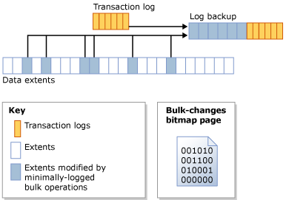

**Varundamise piirangud Bulk-Logged varundamise mudeli juures**

Järgnevad piirangud:

Kui bulk-logged dokumendirühm sisaldab muutusi, mis on tehtud *read-only*-ks enne logi varundamise läbi viimist. Kõik järgnevate logide varundamise ulatused sisaldavad suuremahulisi logide tegevusi nii kaua kuni dokumendirühm jääb read-only staatuse peale. Selline logi varundamine võtab rohkem aega võrreldes täieliku taastamise mudeli puhul.

Et ära hoida sellise situatsiooni tekkimist enne dokumendirühma read-only-ks tegemast, vaheta andmebaasi varundamine täieliku taastamise mudeli peale ning varunda logi. Peale seda muuda dokumendirühm read-only peale.

Kui täiemahuline tegevus on teostatud kuni viimase logi varundamiseni, siis suuremahulised muutused eksisteerivad andmebaasis. Varundamise tegevuse ajal peavad kõik dokumendid olema online või kadunud. Logi, mis sisaldab suuremahulisi tegevusi, vajab ligipääsu andmete dokumentidele, kus on kirjas suuremahulised ülekanded.

**Andmebaasi seadistamine Read-Only staatusesse peale Bulk-Logged üleminekut**

Suuremahulise taastamise mudeli juures on logi varundused korrektsed alles peale andmebaasi suuremahulisi muutusi. Kui read/write andmebaas on muudetud read-only ligipääsu peale, siis järgnevad logi varundamised võivad rohkem andmeid varundada, kui seda on vaja. Põhjuseks on, et dokumenti ei saa panna järgnema andmeid, mis on muudetud suuremahulise tegevuse tagajärjel. Kõik järgnevad logid sisaldavad sama infot.

**Parim praktika:** enne muutmist andmebaasi muutmist read-only peale, tuleb muuta varundamine täieliku peale ning teha logist varu koopia. Logist koopia tegemine ei tundu mõistlikult. Pigem tuleks sellisel juhul teha täieliku andmebaasi varundamise või täieliku dokumentide varundamise.

**Taastamise muutmine Full ja Bulk-Logged varundamise mudeli vahel**

Varundamise meetodi saab muuta iga kord. Kui muutus toimub esineb suuremahulise tegevuse käigus, siis logi muutub ka koheselt. Täis mahus mudeli puhul on mõeldud normaalse kasutamise puhul. Bulk-logged taastamise meetodi kasutamine on mõeldud ainult suurte andmete liikumiste puhul.

**Piirangud**

Andmebaasi peegeldamine vajab andmebaasi kogu aeg olekut full recovery mudelit.

Kui tehingulased samastumised on lubatud: SELECT INTO ja BULK INSERT tegevused on täielikult logitud isegi bulk-logged taastamise mudeli puhul.

**Vahetamine Bulk ja Full logi taastamise vahel**

Kui muudad full varundamise pealt bulk-logged peale, siis ajutiselt muutub jõudlus paremaks. Paraku selle aja sees loodud andmete taastamine ei ole võimalik bulk-logged mudeli puhul. Kui operatsioon peaks toimuma bulk-logged mudeli puhul, mis nõuab operatsiooni logi taastamist, siis need andmed võivad kaduda. Selleks, et suurendada andmete taastamise võimalust õnnetuse puhul, siis bulk-logged varundamist tasub ainult panna nendel juhtudel: kasutajatel ei ole lubatud antud hetke andmebaasi; kõik muutused bulk tehingu ajal peavad olema taastatavad ilma logi varundamise nõudeta.

Soovituslik oleks:

1. Enne bulk-logi peale muutmist, tee logi varundamine. See on tähtis kuna bulk-logi mudeli puhul peaks andmebaas läbi kukkuma, siis logi varundamine nõuab suuremahulisteks tegevusteks nõuab ligipääsu andmetele
2. Kui oled suuremahulise mudeli valinud, siis koheselt muuda tagasi full peale.
3. Enne teist sammu kindlasti varunda logi.

Kui järgid neid samme, siis need kaitsevad täielikult sinu andmeid ja võimaldab andmete taastamist. Vaata järgnevat illustratsiooni:

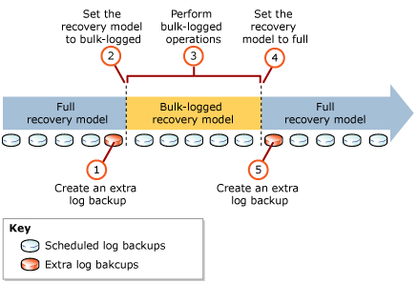

Kui muudad vastupidi, siis sinu strateegia jääb samaks: jätka perioodilise andmebaasi, logi ja erisuste varundamist.

**Full ja Bulk-Logged pealt muutmine Simple peale**

Kui muudad full ja bulk mudelist simple peale on võimalik teha, aga pigem ebaharilik.

Enne muutmist tee transaction logist varundus. Põhjuseks on varundamise puudumine simple meetodi juures. Peale vahetamist lõpeta igasugune planeeritud tööd, mis varundavad ülekande logi.

**Varundamise mudeli muutmine**

Muutmine full recovery meetodi peale:

USE master;

ALTER DATABASE database_name SET RECOVERY FULL;

Muutmine bulk-logged meetodi peale:

USE **master**;

ALTER DATABASE database_name SET RECOVERY BULK_LOGGED;

<https://docs.microsoft.com/en-us/previous-versions/sql/sql-server-2008-r2/ms191164(v=sql.105)>

[https://docs.microsoft.com/en-us/previous-versions/sql/sql-server-2008-r2/ms191164%28v%3dsql.105%29](https://docs.microsoft.com/en-us/previous-versions/sql/sql-server-2008-r2/ms191164(v%3Dsql.105))

[https://docs.microsoft.com/en-us/previous-versions/sql/sql-server-2008-r2/ms186289%28v%3dsql.105%29](https://docs.microsoft.com/en-us/previous-versions/sql/sql-server-2008-r2/ms186289(v%3Dsql.105))

<https://docs.microsoft.com/en-us/previous-versions/sql/sql-server-2008-r2/ms190692(v=sql.105)>